新 书 推 荐
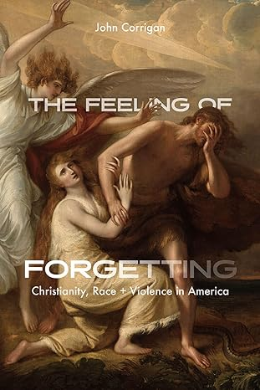
中文书名：《遗忘：美国的基督教、种族和暴力》
英文书名：The Feeling of Forgetting: Christianity, Race, and Violence in America
作 者：John Corrigan
出 版 社：University of Chicago Press
代理公司：ANA/Jessica
页 数：352页
出版时间：2023年7月
代理地区：中国大陆、台湾
审读资料：电子稿
类 型：历史

内容简介：

美洲原住民和非裔美国人仍然感受到殖民主义和奴隶制的双重创伤，他们是今天针对有色人种的持续暴力的受害者。在《遗忘》一书中，约翰·科里根（John Corrigan）呼吁人们关注美国白人作为这种暴力的肇事者所经历的创伤。通过追溯记忆在美国基督教中的作用，通过追溯记忆在美国基督教中的作用，科里根展示了当代白人基督教民族主义是如何被一种普遍的努力所激发的。科里根认为，白人创伤像一条地下河流一样贯穿美国文化，有时会爆发出残暴、恐怖主义和叛乱。追根溯源是治愈的必要第一步。

作者简介：

约翰·科里根（John Corrigan）是佛罗里达州立大学卢修斯·穆迪·布里斯托尔（Lucius Moody Bristol）杰出宗教教授和历史学教授。他是许多书籍的作者，包括芝加哥大学出版社出版的《宗教不宽容、美国和世界：遗忘和记忆的历史》（Religious Intolerance, America, and the World: A History of Forgetting and Remembering）。

媒体评价：

“通过毫不掩饰的坦率和毫不留情的真相，科里根为解释持久的种族主义和宗教仇恨提供了急需的清晰，这些仇恨经常将基督教和种族主义的共存描述为不幸的矛盾，或者过度简化意识形态与暴力之间的关系。一项改变游戏规则的研究。”
——西尔维斯特·约翰逊(Sylvester Johnson)，弗吉尼亚理工大学

“科里根一生都在研究和写作宗教、种族和暴力问题，他的见解让其他人感到困惑。他认为，白人的种族焦虑是一种不成功的感觉，是由于忘记了动产奴隶制和土著被剥夺所固有的暴力而产生的。其结果是对美国宗教白人的激烈思考。”
——詹妮弗·格雷伯(Jennifer Graber),得克萨斯大学奥斯汀分校

“科里根细致入时地审视了美国从殖民时代到1月6日及以后的种族主义、暴力和创伤的悲惨历史，以及美国基督教倾向于忘记我们社会创伤的过去。这是一本睿智而重要的书，有可能重塑我们的国家话语。”
——兰德尔·巴尔默(Randall Balmer)，达特茅斯学院

“通过对情感、创伤、记忆和历史等跨学科研究的全面批判性回顾，科里根精心构建了一种方法，来理解创伤在集体暴力的受害者和肇事者之间的代际传播。一本非凡而勇敢的书。”
——威廉·M·雷迪(William M. Reddy)，杜克大学

感谢您的阅读！
请将反馈信息发至：版权负责人
Email：Rights@nurnberg.com.cn
安德鲁·纳伯格联合国际有限公司北京代表处
北京市海淀区中关村大街甲59号中国人民大学文化大厦1705室, 邮编：100872
电话：010-82504106, 传真：010-82504200
公司网址：http://www.nurnberg.com.cn
书目下载：http://www.nurnberg.com.cn/booklist_zh/list.aspx
书讯浏览：http://www.nurnberg.com.cn/book/book.aspx
视频推荐：http://www.nurnberg.com.cn/video/video.aspx
豆瓣小站：http://site.douban.com/110577/
新浪微博：安德鲁纳伯格公司的微博_微博 (weibo.com)
微信订阅号：ANABJ2002


